42
16.10.2022
Farní zpravodaj
ŘímskokatolickÁ FARNOST ARCIDĚKANSTVÍ TRUTNOV

á farnost arciděkanství Trutnov

Je třeba se modlit a neochabovat

Každý z nás si vzpomene na okamžik, kdy měl dojem, že Bůh na jeho modlitbu nereaguje. Ptal se sám sebe, čím to je. Modlím se špatně já? Nebo je „problém“ na straně Boží? Evangelium o soudci a vdově nabízí možné odpovědi. Prvně obrací naši pozornost k vlastní modlitbě. Všimněme si, že se zde nejedná o ledajakou prosbu. Vdova prosí soudce o to, aby jí dopomohl k právu. Neprosí o záležitost týkající se pouze pozemských skutečností a pozemského života. Její prosba má přesah, má vztah ke sféře Boží, protože právo je záležitostí Boží. Její prosba se týká vyšší hodnoty. V první řadě tedy zrevidujme své prosby. Nežádejme přízemnosti. Modleme se za věci se vztahem k věčnému životu týkající se Božích hodnot a Božího království. Ať jsou naše modlitby po vzoru modlitby Šalamounovy, který neprosil o bohatství

ani o dlouhý život, ale o moudrost. Ať jsou v souladu s Ježíšovou výzvou: „Hledejte nejprve Boží království a jeho spravedlnost a ostatní vám bude přidáno.“ (Mt 6, 33) Chceme-li vyslyšení, pak si nejprve promysleme, jaká modlitba ho je hodna.
Evangelium dále vysvětluje, proč soudce vdovu ignoruje. Je to tím, že se „Boha nebojí a z lidí si nic nedělá.“ (Lk 18,4). Vdova ho naprosto nezajímá. Je mu jedno, že jako člověk trpí křivdou. Nezajímá ho ani Bůh, sleduje pouze a jen vlastní prospěch. Zde bohužel i dnešní lidé, pokud nejsou vyslyšeni, bývají v pokušení interpretovat Boží mlčení jako nezájem a lhostejnost. A tady Ježíš říká jasné NE. Bůh není jako nespravedlivý soudce. Bůh je spravedlivý. Ctí právo a má nás rád. Nejsme mu lhostejní, není mu jedno, že trpíme. Chce naše dobro, chce pro nás věčný život. Důvod, proč se naše modlitby a tato jeho vůle neplní hned, je jiný. Nastolení práva, míru, poznání Boha a přítomnost dobra na zemi totiž úzce souvisí s proměnou lidského srdce (často cizího). To se musí nejprve obrodit. A v tom je potíž. Bůh je dalek toho, aby lidské srdce svojí mocí přetvářel násilně. Bůh působí na lidské srdce jemně a ohleduplně. Člověka si přitahuje zevnitř tím, že v něm probouzí intuice svého sv. Ducha, a tak ho postupně činí citlivějším a vnímavějším pro dobro a věci duchovní. A to je proces pomalý. Dlouho se zdá, že se nic neděje. Přesto však tato vnitřní proměna v člověku probíhá a jednou se projeví se všemi pozitivními důsledky. Proto je důležité uchovat si důvěru a být vytrvalý, i když se zdánlivě nic neděje. Proto ono Ježíšovo povzdechnutí nakonec: „Nalezne Syn člověka víru na zemi, až přijde?“ (Lk 18, 8). o. Jiří

Dopis národního ředitele Papežských misijních děl k Misijní neděli
Milí přátelé misií,
příští neděli budeme slavit jako každý rok Světový den misií, Misijní neděli. Téma „Budete mými svědky“(Sk 1,8) zvolil Svatý otec s naléhavostí dnešní doby, abychom v duchu těchto slov žili misijní rozměr ve vlastní církvi, ve svém okolí, ale také s Církví celosvětovou.
V letošním roce je pro nás tento den příležitostí, abychom si připomněli několik významných výročí. Je to 400. výročí založení Kongregace de Propaganda Fide, dnes nese název Kongregace pro evangelizaci národů, a 200. výročí Díla šíření víry, které spolu s Dílem dětí a Dílem sv. Petra apoštola bylo před sto lety uznáno za dílo „papežské“.
Duch Svatý dovede inspirovat k mimořádnému poslání kohokoli i prosté lidi. Tak to bylo i v případě Pauline Jaricot, která přesně před 200 lety založila Sdružení pro šíření víry. Její blahořečení jsme oslavili letos v květnu ve francouzském Lyonu. Navzdory těžkým zdravotním podmínkám odpověděla na Boží volání tím, že vytvořila modlitební síť a sbírku na misie, aby se tak věřící mohli aktivně účastnit misie „až na konec země“. Z tohoto geniálního nápadu vznikl Světový den misií. Ten slavíme každým rokem a sbírka z každého společenství je určena pro všeobecný fond tohoto díla, díky kterému papež podporuje misijní aktivity. Za modlitby a veškerou podporu papežských misií Vám upřímně děkuji. Z fondu Papežského misijního díla šíření víry v České republice jsme v letošním roce pomohli chudým lidem v Zambii, Bangladéši, Indii, na Srí Lance, Paraguay a Papui Nové Guinei částkou skoro 17 milionů korun. V těchto zemích podporujeme katechisty, místní křesťanská rádia, stavby a opravy kostelů, řeholních domů a kaplí. Pomáháme lidem zlepšovat životní podmínky, vzdělávat se a více poznávat Boha. Podáváme pomocnou ruku všem potřebným.
Papež František, jak na sebe prozradil v Poselství k letošní Misijní neděli, má velký sen. Sen o misijní církvi a o novém období misijní činnosti křesťanských komunit podle Mojžíšovy prosby za Boží lid: „Kéž by Hospodin udělal z celého národa proroky“ (Nm 11,29)! Pomozme tento jeho sen uvádět ve skutečnost a buďme všichni tím, čím už díky křtu jsme: Pánovi proroci, svědci, misionáři! Přinášejme svědectví v síle Ducha Svatého až na konec země.
Za Vaši snahu být misionářem ve svém okolí a štědrost při misijní sbírce Vám děkuje a ze srdce Vám i Vašim blízkým žehná!
jáhen Leoš Halbrštát národní ředitel Papežských misijních děl v České republice

V naší farnosti bude v neděli 23.10 Sbírka na misie a další neděli 30.10. budeme slavit ranní mši svatou společně s Misijním klubkem a také se můžete těšit na Misijní jarmark, kde děti představí svoje výrobky.
Všechny farníky srdečně zveme!

Informace z farnosti:
Ministrantský výlet
V sobotu 22.10. je naplánován další ministrantský výlet. Podrobnosti jáhen Lukáš.
Pozvánka
V pátek 21.10. při bohoslužbě slova od 18:00 se představí nová křesťanská kapela.
Synodální setkání
Poslední setkání nad závěry synody v naší farnosti proběhne v sobotu 22.10. od 16:00-17:30 v síni B. Martinů. Setkání bude společné s farníky z HSM. Moderovat diskuzi budou Š. Vojáček a J. Kejzlarová.
Dušičky
Vzadu na stolečku je připravena krabička, kam můžete vhazovat lístky s prosbami za zemřelé.
After party
11.11.-13.11. bude tradiční podzimní setkání vodáků. Přihlášky: do 4.11.2022 prostřednictvím mailu na vjansa@krnap.cz .
Kalendáře
Vzadu na dřevěné pokladničce jsou k dispozici kalendáře Biskupství královéhradeckého. Příspěvek činí 80 Kč.

Apoštolát modlitby
na říjen 2022
Úmysl papeže
Za církev otevřenou všem
Modleme se, aby církev, věrná evangeliu a odvážná při jeho ohlašování, byla místem solidarity, bratrství a otevřenosti a stále více žila v atmosféře synodality.

Národní úmysl
Za volby do senátu
Modleme se, aby nově zvolení senátoři vykonávali svůj úkol poctivě a spravedlivě.
POŘAD BOHOSLUŽEB

FARNOSTI TRUTNOV I., TRUTNOV – POŘÍČÍ, ŽACLÉŘ

Liturgický týden od 16. října 2022 do 23. října 2022

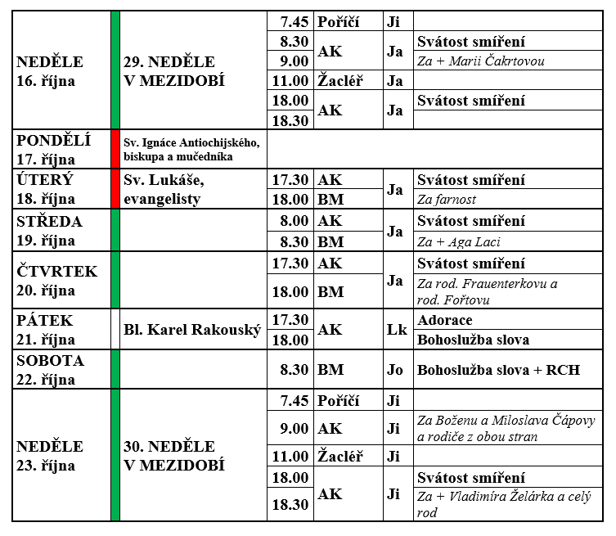

Římskokatolická farnost – Arciděkanství Trutnov, Školní 155/20, 541 01 Trutnov
Kancelář: tel.491 004 922; rkf.trutnov@dihk.czURL:www.farnosttrutnov.cz.
bankovní spojení: č. ú.1300189399/0800
P. Ján Kubis, arciděkan: mobil: 605 543 654; kubis.jan@dihk.cz

